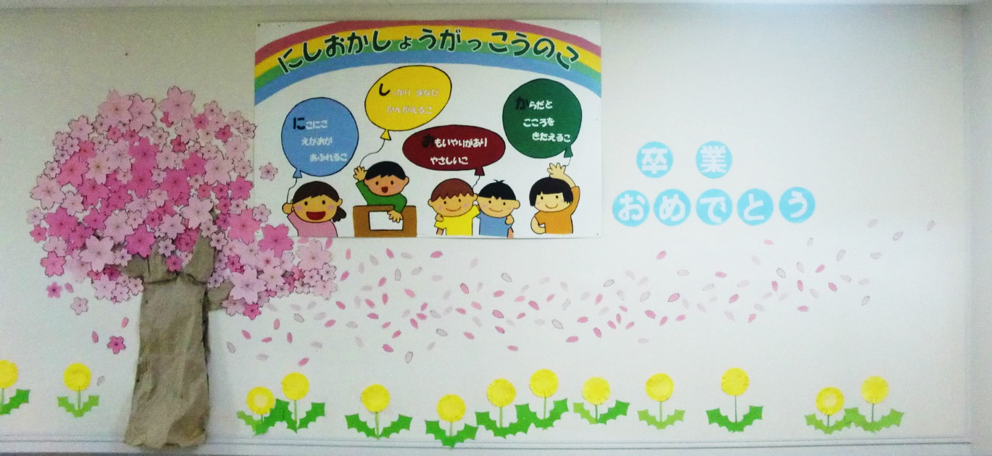
一年間多大なご支援・ご協力をありがとうございました。
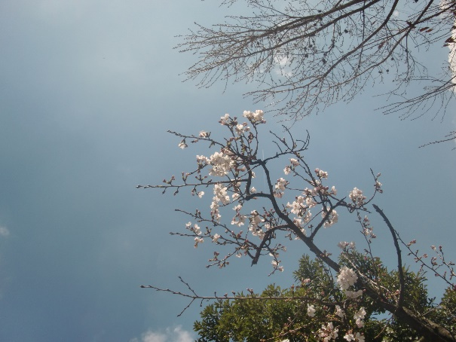
3月19日に大阪の桜の開花宣言が出され、西丘小学校の校庭の桜もちらほらと咲き始めました。例年より早い春の訪れの中、先週の金曜日3月17日に「第56回卒業式」を挙行いたしました。95名の子どもたちが一人ひとりの決意をしっかりと言葉で表し、胸を張って堂々と巣立っていきました。その姿に教職員一同とても感動しました。中学校でもそれぞれ自信を持って、がんばってくれることと信じています。
３年をこえるコロナ禍での学校生活が「当たり前」になってしまっても、出来ることを工夫して、教職員一同教育活動に精一杯取り組んで参りました。今日修了式を迎え、堂々と前を向いている子どもたちの姿をとても誇らしく思い、制限のある中での子どもたちのがんばりに大きな拍手を送りたいと思いました。
保護者の皆さまをはじめ、地域の方々に温かく見守られる中で、一年間を終えることができました。折に触れ、様々な場面で多大なご理解とご支援をいただきましたこと、心より感謝申し上げます。誠にありがとうございました。
新年度子どもたちが気持ちを新たにスタートできますように、今後ともどうぞよろしくお願いいたします。
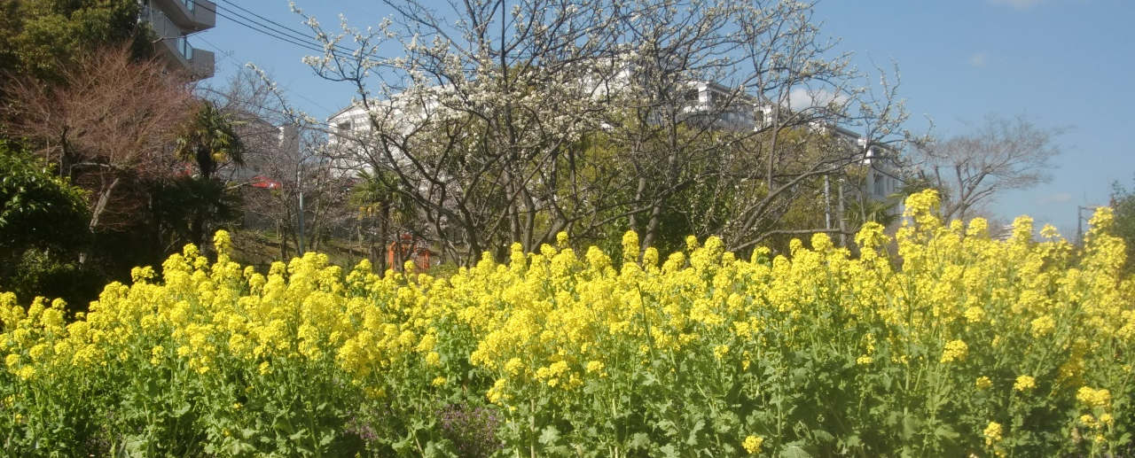
体育館前の菜の花が満開です

保護者のみなさまへ
〇新年度の提出書類について 例年４月の始業式の日に配付しておりましたが、一部（下枠の書類）を本日配付しております。書類は、すべておうふく便袋に入れて持ち帰らせます。内容を確認していただき、必要事項を記入（追記・訂正等）していただき、４月11日（火）に新しい学級担任へお子様を通じてご提出ください。４月１０日（月）に決まった新クラス、出席番号の記入も忘れずにお願いいたします。また、個人情報を含む書類になりますので、春休み中に紛失等ないよう管理をよろしくお願いいたします。
提出書類 ・こどもの健康調査票 ・引き渡しカード ・病院受診連絡用カード
・アレルギー疾患に対する学校生活上の対応について ・写真・ビデオ撮影等について
〇春季休業中にお子様が新型コロナ陽性者と判明した場合 春季休業中に児童本人がコロナ検査等で陽性だと判明した場合の連絡は、「コドモン」にて発症日と待機期間の入力をお願いします。（電話連絡も可「０６－６８７２－０３６１」）また、毎日の検温と健康観察もお願いします。春季休業中の体温報告（コドモンへの入力）は、必要ありません。

今後の予定 変更の可能性もあります。変更の場合はコドモンでお知らせします。
4月 7日（金）入学式 4月10日（月）始業式
4月11日（火）離任式
4月12日（水）給食開始（2～6年）
登校時間や持ち物など、詳しくは、学年だよりをご覧ください。
4月13日（木）通常授業開始
4月24日（月）給食開始（1年）
4月25日（火）学級懇談会（高）
4月27日（木）学級懇談会（低）

